**INNOWACJE PEDAGOGICZNE W SP9**

**ROK SZK. 2024 / 2025**

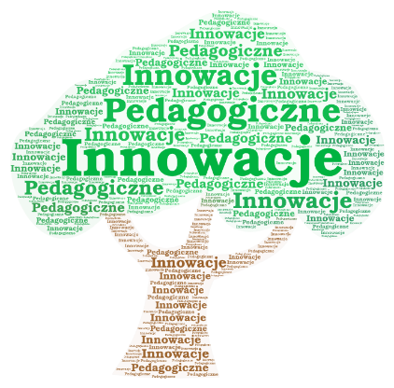

1. **„Oddział innowacyjny w edukacji wczesnoszkolnej - Zajęcia holistycznego rozwoju"**

autorzy: Ewa Barczak, Ewa Jaworska

realizatorzy: Ewa Barczak, Ewa Jaworska / Elżbieta Telman, Bożena Jagodzińska

wrzesień 2022 – czerwiec 2025

klasa 1a / 2a / 3a (z planem daltońskim)

1. **„Oddział innowacyjny – Wartościowe podróże z literaturą”**

autorzy i realizatorzy Alicja Warzych, Jolanta Małolepsza

realizatorzy: Alicja Warzych, Jolanta Małolepsza, Natalia Rąblewska

wrzesień 2022 – czerwiec 2025

klasa 4a / 5a / 6a (profil klasy humanistyczno-językowy)

1. **„Gram, biegam, zwiedzam”**

Autorzy i realizatorzy: Małgorzata Plucińska, Robert Antas

wrzesień 2023 – czerwiec 2026

klasa 4a / 5a / 6a

1. **„ Młodzi dziennikarze – twórcy mediów interaktywnych”**

Autorzy i realizatorzy: Katarzyna Zielke, Lidia Nowak

wrzesień 2023 – czerwiec 2025

klasa 4b / 5a

1. **„Klasa Młodych naukowców”**

Autor i realizator: Jakub Telman

wrzesień 2023 – czerwiec 2026

klasa 4d / 5d / 6d

1. **„Breaks with English”**

Autor i realizatorzy: Magdalena Cyprysiak, Agnieszka Górna, Paulina Janowska, Emilia Nyzio, Elżbieta Spyszkiewicz

listopad 2023 – czerwiec 2024 – innowacja przedłużona do czerwca 2025

cała społeczność szkolna

innowacja wydłużona

1. **„Travelling with English”**

Autor i realizator: Justyna Czmil

wrzesień 2024 – czerwiec 2025

klasa 4d

1. **„Kreatywność przez projektowanie – druk 3D w edukacji”**

Autorzy i realizatorzy: Lidia Nowak, Emilia Staszak

wrzesień 2024 – czerwiec 2026

klasa 4d

1. **„Zwierzęta naszych lasów”**

Autor i realizator: Monika Braciszewska

wrzesień 2024 – czerwiec 2025

klasa 4f

1. **„Śladami pogromców Enigmy”**

Autor i realizator: Anna Skowron

wrzesień 2024 – czerwiec 2025

klasa 4b

1. **„Tajemnice smaków”**

Autor i realizator: Agnieszka Jagodzińska

wrzesień 2024 – czerwiec 2025

klasa 4e

1. **„Matematyczne wyzwania”**

Autor i realizator: Marlena Bidzińska

wrzesień 2023 – czerwiec 2024

klasa 4a

innowacja wydłużona

1. **„A tiny drop…a huge meaning. Maleńka kropla…ogromne znaczenie”**

Autor i realizator: Paulina Janowska

listopad 2024 r. – maj 2025 r. klasa 4a

klasa 4b (grupa uczniów)